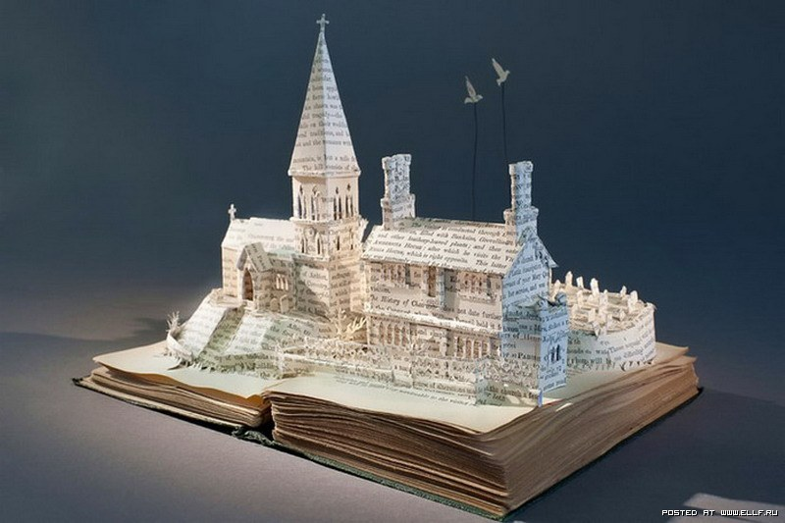
Подготовила:
Воспитатель:
Купрюшкина Г.Н.
Конспект НОД «Познание» в старшей группе на тему:
«Путешествие в бумажную страну».

Программное содержание:
-Познакомить детей с разными видами бумаги (писчая, оберточная, картон) и с ее производством.
- Формировать знания детей о том, что можно определить свойства бумаги (гладкая, толстая, тонкая, мнется, рвется, непрочная);
-Формировать способность различать вещи, сделанные из бумаги;
-Воспитывать бережное отношение к бумаге;
-Воспитывать умение работать в коллективе
-Воспитывать интерес к познанию окружающего мира.
-Обогащение словаря новыми прилагательными - писчая, оберточная, существительными - картон, береста.
Материал: салфетки, обои, газеты, открытки, книги, журналы, коробки тетради, альбомы; на каждого ребенка кусочки писчей бумаги, картона 10 * 10, лист белой писчей бумаги, конфеты в оберточной бумаге (фантики) на каждого ребенка.
Ход НОД:
Слайд 1
Воспитатель: Дети, давайте сегодня отправимся в бумажную страну. Как вы думаете, что это за страна такая?
(Ответы детей)
Воспитатель: Дети, давайте сядем в паровоз и поедем в бумажную страну. (Слайд 2)
Воспитатель : Посмотрите, что тут лежит.
Воспитатель: Очень, очень давно люди царапали знаки на камнях (Слайд 3), затем стали царапать буквы на бересте (Слайд 4) - это наружная часть березовой коры. Однако такой способ письма был неудобен, и люди придумали листы бумаги (Слайд 5).
Посмотрите и назовите предметы, сделанные из бумаги.
Дети: салфетки, обои, газеты, открытки, книги, журналы, коробки, тетради…
Воспитатель: А сейчас я вам расскажу, как делают бумагу. Дело в том, что бумага состоит из древесины (Слайд 6), ее делают на специальных комбинатах, туда привозят из леса брёвна, там с них сдирают кору, измельчают на щепки (Слайд 7), которые перемешивают с жидкостью и варят (Слайд 8), получается сначала мягкая масса, которая идёт на изготовление бумаги (Слайд 9).
Воспитатель показывает детям видео – ролик производства бумаги.
Ребята, мы с вами узнали процесс производства бумаги, поняли, что человеку очень трудно обходиться без бумаги, и чтобы напрасно не рубить деревья в лесу, нам нужно бережнее относиться к бумаге, прочитанные книги, журналы не выбрасывать.
Воспитатель: Дети, а как вы думаете бумага разная или одинаковая?
(Ответы детей)
Дети берут по кусочку белой бумаги.
Воспитатель: Ребята, что можно делать на этой бумаге.
Дети : Рисовать, писать..
Воспитатель: Да, правильно, на этой бумаге пишут, как ее можно назвать?
- Это писчая бумага.
Воспитатель: Давайте узнаем, какая она?
Погладьте бумагу пальчиками, как она?
Дети : Гладкая, толстая – тонкая.
Попробуйте, смять бумагу. Легко это сделать? Получилось?
Дети: Мнется
А попробуйте разорвать её?
Дети : рвется.
Теперь мы с вами знаем, что бумага непрочная, она мнется, рвется. И еще я вам скажу, что бумага горит, но это очень опасно, и делать этого нельзя.
Воспитатель: Дети, я вам принесла подарок.
Дети: конфеты (едят конфеты)
Воспитатель: А что осталось от конфет?
Дети : фантики.
Воспитатель: А как вы думаете, фантики можно назвать бумагой? А почему вы так думаете?
(Ответы детей).
Воспитатель: Бумага, которой обертывают конфеты, как ее можно назвать?
(Ответы детей).
Воспитатель: Обёрточная бумага, которая предназначена для упаковки продуктов и конфет.
Физкультминутка
Здесь фантики бумажные,
Конфетки в них сидели.
А детки-сладкоежки
Конфеты дружно съели.
(Дети сидят на корточках в кругу. Имитируют
поедание конфет.)
Ветер вдруг набежал
И все фантики поднял.
(Встают и, кружась, машут руками. Затем бегают врассыпную.)
Закружились, полетели и на землю тихо сели. (Садятся на корточки.)
Мы все фантики возьмем (Складывают фантики в коробку.)
И в коробку отнесем.
Воспитатель: Дети, посмотрите какая еще бывает бумага.
Воспитатель показывает кусочки цветной бумаги.
Воспитатель: Как можно назвать эту бумагу?
Дети: Цветная бумага.
Воспитатель: Дети, какую бумагу мы уже знаем?
Дети: Писчая, оберточная, цветная.
Воспитатель: Посмотрите, есть ещё другая бумага (показывает картон).
Дети сравнивают бумагу.
Воспитатель: Картон – это самая толстая бумага.
Воспитатель: Как вы думаете, картон легко мнётся?
(Ответы детей)
Картон - толстый, прочный, жесткий, тяжело мнется…
Воспитатель: Дети, нам пора возвращаться в детский сад.
Скорей закройте глазки,
Скажу я: раз, два, три.
Окажемся мы в садике,
Всем доброго пути.
Воспитатель: Дети, где мы с вами были? Что нового узнали?

